1. Motivazioni

I musei rivestono un ruolo importante per ogni società. Coinvolgono ed educano la comunità grazie alle parti di storia che raccontano. I musei scandiscono il tempo e celano storie nascoste che si svelano durante la visione delle opere.

Visitare un museo, lasciarsi ispirare da un’opera e trascorrere momenti in un luogo pieno di stimoli diventa una esperienza formativa oltre che educativa.

Nel periodo storico in cui stiamo vivendo, la pandemia da covid19, i musei sono tra i pochi luoghi ancora accessibili sotto alcune e strette restrizioni. Sviluppare un progetto che stimoli l’interesse di più persone risulta essere oltre che una sfida professionale anche sociale.

1. Requirements

L’obiettivo di questo progetto è creare innanzitutto uno strumento di consultazione. Infatti, seppur esistano numerosi siti web per i musei, questi risultano essere specifici di uno oppure di un insieme che ne condivide stesse caratteristiche (vicinanza geografica, temi, collezioni d’arte).

L’idea ambiziosa è quella di raccogliere sotto uno stesso dominio il maggior numero di musei.

Accanto a questo obiettivo, ne sussiste un secondo. Si è voluto creare anche uno strumento che aiutasse a comporre itinerari turistici, indicando ad esempio quali musei che espongono determinate collezioni artistiche ci siano in una determinata città.

Questa ontologia è pertanto orientata a diversi tipi di utenti, appassionati e non, che vogliono avere informazioni su determinate opere, artisti o musei e a chi vuol sapere dove questi si trovino per comporre un percorso turistico che soddisfi le proprie curiosità.

Infine, a causa di questo periodo, essendoci limitazioni sugli spostamenti, sapere se ci sono monumenti o musei, specialmente all’aria aperta, da poter visitare nella propria città può essere un’opportunità preziosa. Se ciò non fosse possibile però, molti musei organizzano mostre virtuali per sopperire a tali mancanze.

1. Descrizione del dominio

Si definisce museo una raccolta pubblica o privata di opere relative all’arte, alla scienza e alla tecnica. La definizione di museo in Italia è quella data con il decreto del Presidente del Consiglio dei Ministri del 2 dicembre del 2019 che lo definisce “*un’istituzione permanente, senza scolpo di lucro, al servizio della società e del suo sviluppo. Aperto al pubblico compie ricerche che riguardano le testimonianze materiali e immateriali dell’umanità e del suo ambiente, le acquisisce, le conserva e, soprattutto le espone a fini di studio, educazione e diletto promuovendone la conoscenza presso il pubblico e la comunità scientifica*.”

I musei sono un luogo di crescita interiore e professionale che hanno un importante ruolo sociale. La Treccani, in particolare, descrive la funzione dei musei in relazione alla sfera umana: la crescita del desiderio di conoscenza, non più confinata tra ristrette schiere di privilegiati, ha fatto sì che i visitatori, sempre più spesso, cerchino nei musei non solo la conoscenza del passato, ma la possibilità di intravedere scenari futuri aderenti alle proprie intime speranze di sviluppo umano.

Le tipologie di musei sono molteplici e variano in base al numero e alla tipologia di opere che espongono, alle modalità di fruizione e alla posizione geografica (se si trovano in grandi o piccole città oppure in determinate parti del mondo).

Esemplificando le varie categorie vi sono musei di arti figurative, di archeologia, di storia, di scienze naturali, zoologici eccetera.

Tra queste categorie, i musei d’arte sono sicuramente tra i più numerosi. Generalmente qui, le opere vengono suddivise per periodi storici e scuola di provenienza. Ad esempio, il museo del Louvre di Parigi presenta diverse collezioni come quella di arte antica, della scuola italiana e della scuola francese suddividendole per artisti e correnti alle quali appartengono.

Infine, i musei ricoprono grande importanza soprattutto nel settore turistico veicolando flussi di persone in determinate città. Essi sono dei centri di raccolta che raccontano e riassumono la storia di un paese. Tra i musei più famosi e conosciuti ci sono il Museo del Louvre di Parigi e la Galleria degli Uffizi di Firenze deterrenti importanti per il turismo in queste città.

1. Documentazione

La realizzazione di questo progetto ha visto innanzitutto lo studio di standard esistenti e l’esplorazione di vari siti web. Di fatti, esistono molte e diverse ontologie che trattano dei musei così come diversi siti che categorizzano le varie tipologie.

Tra le varie ontologie prese in considerazione troviamo “Erlangen” dello strumento CIDOC Conceputal Reference Model (CRM). Il CIDOC CRM è un tool teorico e pratico per l’*integrazione* dell’informazione nel campo dei beni culturali. Esso mira ad esplorare questioni complesse guardando a diversi database e, fornendo definizioni e strutture formali per descrivere concetti impliciti ed espliciti, generalmente d’interesse per l’argomento, usati nella documentazione del patrimonio culturale. Esso vuole fornire il “collante semantico” necessario per mediare tra diverse fonti di informazione sui beni culturali come quelle pubblicate da musei, biblioteche e archivi.

Il CIDOC CRM si pone come uno standard progettato in modo da fornire sia il recupero di informazioni di alto livello che la formulazione e documentazione di dati specifici e di domande.

Un esempio della classe “Cose fatte dall’uomo” di questa ontologia è la seguente:

Figura 1 - Erlangen classe. Oggetti fisici fatti dall'uomo

Una seconda ontologia esplorata è stata quella di Europeana che mira a caricare di significato i dati provenienti dal settore bibliotecario, museale, archivistico e audiovisivo costruendo uno stesso standard comune. Più in particolare, essendo l’ambiente Linked Open Data mancante di dati autorevoli da parte della comunità dei beni culturali, l’Europeana Data Model (EDM) mira a colmare le varie lacune.

L’approccio adottato da Europeana si articola in vari punti:

* EDM trascende gli standard dei metadati specifici del dominio, ma soddisfa la ricchezza di standard comunitari come LIDO per i musei;
* Facilita la partecipazione al web semantico;
* Offre un modello di dati più sviluppato per offrire collegamenti più significati;
* Questo approccio si traduce in una ricca scoperta di risorse e una visualizzazione migliore dei dati più complessi;

Infine, tra le varie ontologie preesistenti è stata rivolta attenzione anche a Core Ontology, caso di studio realizzato dalla comunità italiana per il progetto europeo “Social Cohesion, Participation, And Inclusion Through Cultural Engagement”. Questa ricerca ha come obiettivo quello di consentire alle persone non udenti e ad altri visitatori di partecipare attivamente all’interpretazione culturale e allo storytelling e, connettersi e condividere interpretazioni attraverso le funzioni dei social media. Permettere, quindi, ai contributi di persone sorde di essere digitalmente accessibili a tutti nei musei ed online.

Dopo aver concluso la fase iniziale e aver pertanto scelto il dominio e formalizzato le finalità, si sono considerati diversi siti. Primo fra tutti Wikipedia, dove l’infobox di diverse entità ha permesso di porre le basi per la tassonomia dell’ontologia.

Di seguito viene mostrata la divisione dei musei in base alla loro tipologia.

Figura 2 - Wikipedia Infobox musei

Ai fini progettuali, inoltre è stata scelta la suddivisione delle varie opere in base alle discipline artistiche e più in particolare, a quella che fa riferimento ai sensi umani.

Figura 3 - Wikipedia Infobox discipline artistiche

Per quanto riguarda l’istanziazione degli individui ci si è avvalsi di più siti web. Infatti, come specificato nell’introduzione, si è trovato difficile reperire siti con un insieme completo di individui consono agli obiettivi del progetto.

Tra questi, oltre alle singole pagine per monumenti e musei di Wikipedia, si riportano:

* MUSEOItalia ([www.museionline.info](http://www.museionline.info)) che categorizza i musei italiani, li ripartisce per categorie e per comuni;
* TheMet ([www.metmuseum.org](http://www.metmuseum.org)) che pone maggiore enfasi sulle collezioni d’arte;
* il MoMAT ([www.momat.go.jp](http://www.momat.go.jp)/english/) per colmare le mancanze di una ricerca poco fruttuosa sui musei orientali, in questo caso particolare giapponesi.

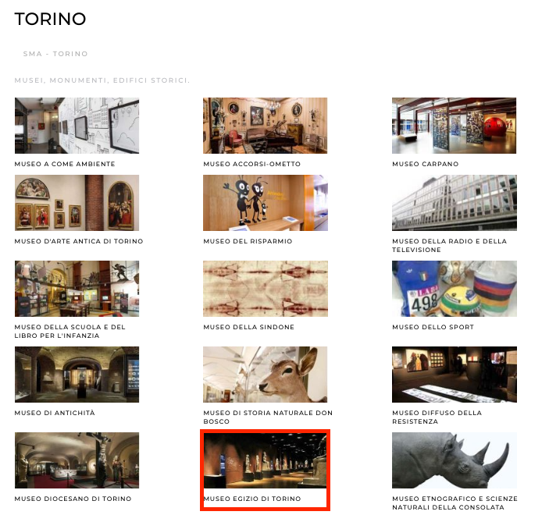

Figura 4 MUSEOItalia - Musei a Torino

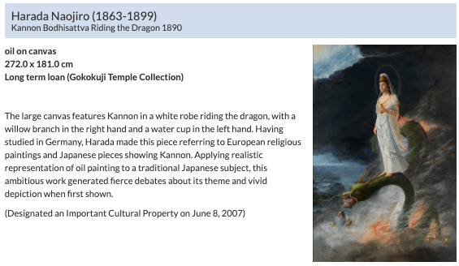

Figura 5 Momat - Kannon Bodhissatva Rinding the Drago

Infine, come già detto anticipatamente gli obiettivi di questo progetto sono anche quelli di creazione di uno strumento per comporre percorsi turistici. Di conseguenza, si è ritenuto necessario inserire nella tassonomia dell’ontologia anche classi che si riferissero alle entità geografiche. Più in particolare, questa categorizzazione è stata pensata in modo più informale rispetto a quanto fatto finora scegliendo come ripartizione quella di città, nazione e continente. Accanto a questa classificazione, trova spazio l’introduzione di feature come quella del turismo cittadino e una classificazione di musei anche basato sul luogo in cui essi si trovano.

In conclusione, per ciò che concerne l’allineamento dell’ontologia con altri standard esistenti e design pattern, si riportano qui di seguito le classi importate delle prime:

* **E71_Human-Made_Thing** ([*http://erlangen-crm.org/200717/E71_Human-Made_Thing*](http://erlangen-crm.org/200717/E71_Human-Made_Thing)): comprende oggetti realizzati dall’uomo che sono documentati come unità singole. Questi oggetti sono prodotti intellettuali o oggetti fisici e sono caratterizzati da una relativa stabilità. Possono per esempio avere una forma fisica, un encoding elettrico o concetti o strutture logiche. Ad esempio il David di Michelangelo
* **Description** ([*https://w3id.org/italia/onto/l0/Description*](https://w3id.org/italia/onto/l0/Description)): Classe che si riferisce alle descrizioni delle opere. Ad esempio, il metodo usato per realizzarle.

Inoltre, sono state anche allineate le seguenti object properties **hasDescription** (<https://w3id.org/italia/onto/l0/hasDescription>) e la sua inversa **isDescriptionOf** (<https://w3id.org/italia/onto/l0/isDescriptionOf>) che rappresentano la descrizione di un’opera.

Per i design pattern si è scelto di implementare “Collection” (<http://www.ontologydesignpatterns.org/cp/owl/collectionentity.owl#Collection>) che rappresenta una collezione, in questo caso d'arte. Laddove essa è un insieme di opere rifacente a un periodo, una cultura, un'area geografica.

1. Documentazione con LODE

L’ontologia e le triple materializzate inferite sono state caricate in formato .owl e .ttl al seguente indirizzo Github: [ModSem20-21/MuseumOntology (github.com)](https://github.com/ModSem20-21/MuseumOntology)

Inoltre, tramite lo strumento LODE è stata creata una documentazione dell’ontologia.

1. Queries SPARQL

Nella progettazione del flusso di interazione con l’utente e quindi, delle query SPARQL, si è mantenuta costante attenzione sugli obiettivi del progetto. Di fatti, si voleva creare sia un sistema di consultazione sia di creazione di itinerari turistici.

Una rappresentazione che mostra il risultato di questa fase è la seguente:

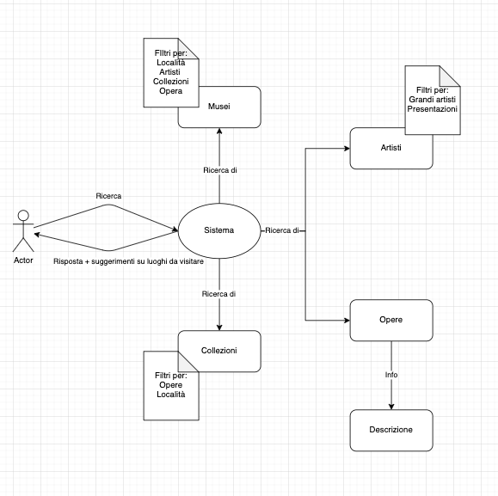

Figura 6 - Flusso di interazione con l'utente

L’utente, in questo caso “Actor” nella figura, può chiedere al sistema di ricercare musei, artisti, opere o collezioni e per ciascuna di queste categorie usare una serie di filtri per facilitarla. Inoltre, questi ultimi sono generalmente pensati proprio per offrire anche la località di ciò che si cerca. Di rilievo è sicuramente il sistema di suggerimenti proposto. Seppur questo non sia un progetto orientato alla profilazione utente, si è sfruttata la struttura dell’ontologia per dare suggerimenti “naive”. Infatti, il sistema consiglierà all’utente di visitare città particolarmente turistiche o artisti che hanno prodotto molte opere.

L’applicazione client realizzata a partire da questo modello è la seguente. Si noti che per ogni schermata vi è la query SPARQL realizzata a supporto dell’interazione.

Figura 7 Web App - Schermata di Home

La prima schermata che viene mostrata è la homepage. Oltre a una breve descrizione che spiega le finalità dell’applicazione, il sistema offre da subito un suggerimento turistico, ossia una città da visitare.

L’ottenimento di questo risultato è dato dal congiungimento in via programmatica delle query qui sotto:

* **SELECT (MAX(?count) as ?max) WHERE{ SELECT ?citta (count(*) as ?count) WHERE { ?museo museum:museoInCitta ?citta} GROUP BY ?citta}**
* **SELECT ?citta (count(*) as ?count) WHERE { ?museo museum:museoInCitta ?citta} GROUP BY ?citta**

Dove la prima query restituisce il numero di musei più grande tra tutte le città; mentre la seconda il numero di musei nelle varie città. Unendo questi due risultati, si è ricavato che Torino è la città più turistica.

La seconda schermata, “Località” si presenta in questo modo:

Figura 8 Web App - Località

Essa mostra i musei nei vari continenti quindi, nelle varie nazioni e città. L’utente può scegliere anche di filtrare in base alla località che preferisce. L’ottenimento di tale risultato è dato dall’unione anche in questo caso di due query: la prima che si riferisce alla nostra ontologia; la seconda fatta all’endpoint SPARQL di Wikidata.

1. **SELECT ?museo ?citta ?nazione ?continente WHERE {?museo museum:museoInCitta ?citta. ?citta museum:contenutaIn ?nazione. ?nazione rdf:type museum:Nazione. ?nazione museum:contenutaIn ?continente} ORDER BY ?continente, ?nazione**
2. **SELECT DISTINCT ?museoLabel ?PaeseLabel ?continenteLabel ?unit__amministrativa_in_cui___situatoLabel WHERE { SERVICE wikibase:label { bd:serviceParam wikibase:language "[AUTO_LANGUAGE],it". } ?museo wdt:P31 wd:Q33506. ?museo wdt:P17 ?Paese. ?museo wdt:P131 ?unit__amministrativa_in_cui___situato. ?Paese wdt:P30 ?continente. } LIMIT 100**

Le viste della terza schermata si presentano in questo modo:

Figura 9 Web App - Prima schermata di Collezioni

Figura 10 Web App - Seconda schermata per Collezioni

Questa schermata mostra le varie collezioni che sono collocate nei musei o nelle città. Anche in questo caso l’utente per entrambe le scelte può filtrare, per l’appunto per città e per musei.

Le query in ordine per schermata sono:

1. **SELECT ?collezione ?citta WHERE {?collezione museum:presentataIn ?museo. ?museo museum:museoInCitta ?citta. FILTER regex(?citta, <city>)}**
2. **SELECT ?collezione ?museo WHERE { ?collezione museum:presentataIn ?museo. FILTER regex(?museo, <museum>).}**

Si noti come in entrambe le query è possibile effettuare il filtraggio in base a ciò che l’utente scrive nella barra di ricerca.

Le viste della quarta schermata si presentano in questo modo:

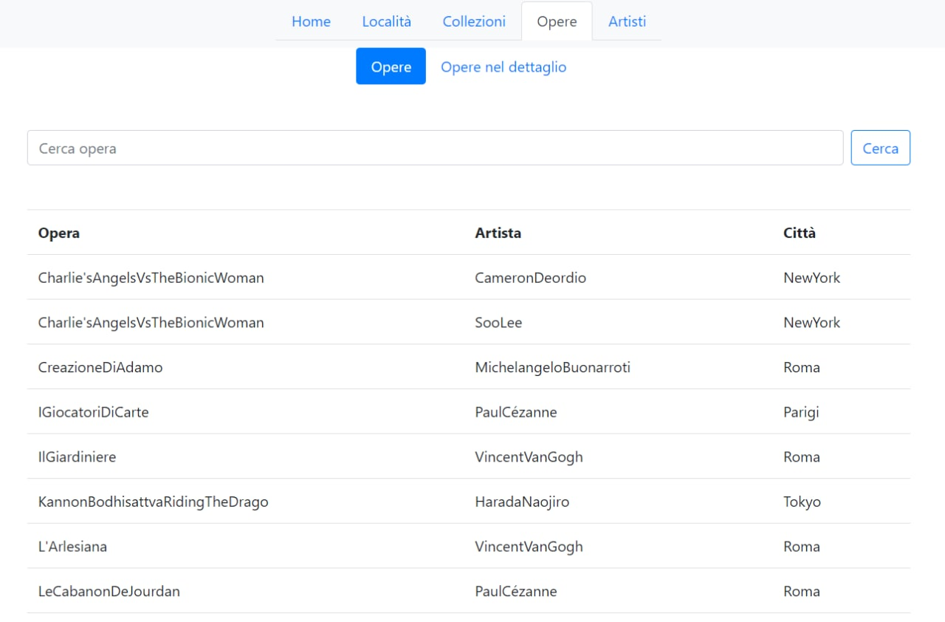

Figura 11 Web App - Prima schermata di Opere

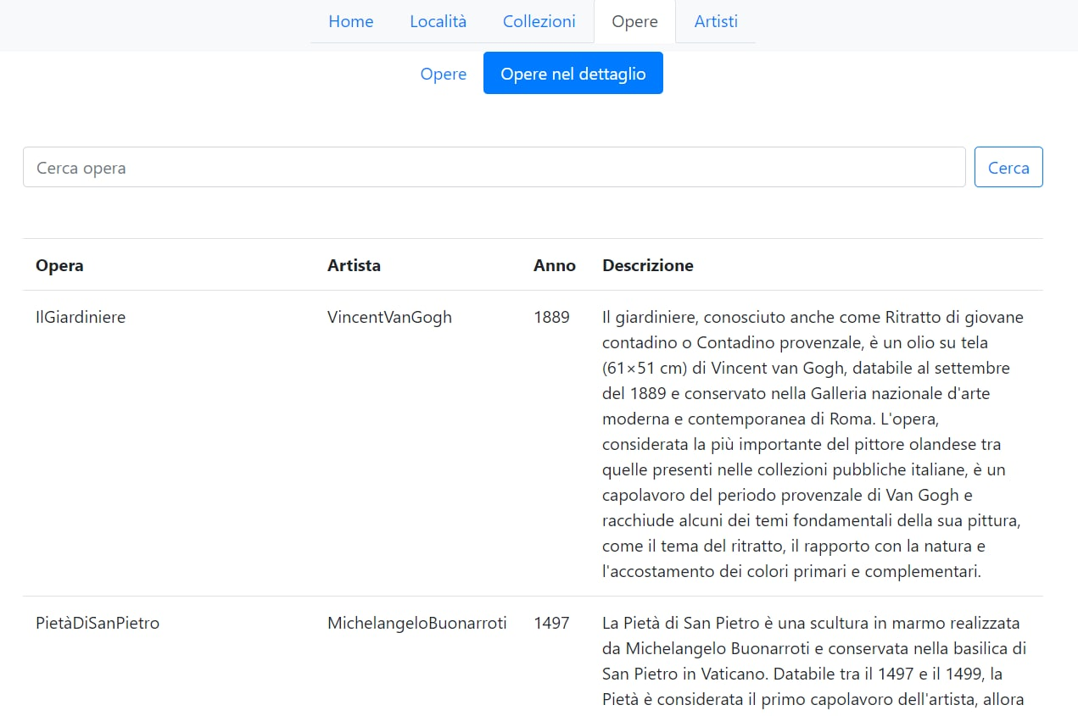

Figura 12 Web App - Seconda schermata di Opere

Le precedenti viste si focalizzano, invece, sulle opere. Più nel dettaglio, l’utente può ricercare un’opera e scoprire la città dove è situata e l’artista che l’ha realizzata. Inoltre, può approfondire la consultazione guardando ai dettagli, quindi all’anno di realizzazione e alla sua descrizione.

Le query in ordine per schermata sono:

1. **SELECT ?opera ?citta ?artista WHERE { ?opera museum:operaInCitta ?citta; museum:realizzatoDa ?artista. FILTER regex(?opera, <opera>).} ORDER BY ?opera**
2. **SELECT ?opera ?artista ?anno ?contenutoDes WHERE{ ?opera museum:realizzatoDa ?artista OPTIONAL {?opera museum:realizzataNel ?anno} OPTIONAL{?opera museum:haDescrizione ?descrizione. ?descrizione museum:contenutoDescrizione ?contenutoDes} FILTER regex(?opera, <opera>).}**

Le viste dell’ultima schermata sono le seguenti:

Figura 13 Web App - Prima schermata Artisti

Figura 14 Web App -Seconda schermata Artisti

La quinta schermata, infine, dà un altro suggerimento all’utente, ossia gli artisti di cui potrebbe approfondire la ricerca e dove le opere di questi sono collocate.

Le query in ordine per schermata sono:

1. **SELECT ?artista ?count WHERE{ SELECT ?artista (COUNT(?artista) as ?count) WHERE { ?artista museum:haRealizzato ?opera.} } GROUP BY ?artista HAVING (?count > 1)**
2. **SELECT ?artista ?museo ?citta WHERE {?artista museum:presentaIn ?museo. ?museo museum:museoInCitta ?citta. FILTER regex(?artista, <artista>).} ORDER BY ?artista**

Essendo l’ontologia piccola, si è preferito definire grandi artisti coloro i quali abbiano almeno realizzato più di un’opera.

1. Base di regole SWRL

* Se un’opera è anche un museo allora fa parte della categoria Museo-Opera:

museum:Museo(?x) ^

museum:Opera(?x)

->

museum:MuseoOpera(?x)

* Se un’opera è stata realizzata dopo il 1800 allora è un’opera moderna

museum:Opera(?x) ^

museum:realizzataNel(?x, ?a) ^

swrlb:greaterThanOrEqual(?a, 1800)

->

museum:OperaModerna(?x)

* Se una collezione è presentata in un museo italiano allora è una collezione italiana

museum:Collezione(?x) ^

museum:presentataIn(?x, ?m) ^

museum:museoInCitta(?m, ?c) ^

museum:contenutaIn(?c, ?n) ^

museum:nomeNazione(?n, ?i) ^

swrlb:containsIgnoreCase(?i, "italia")

->

museum:CollezioneItaliana(?x)

* Se una stessa opera è stata realizzata da due artisti diversi allora è un’opera in comune

museum:haRealizzato(?a1, ?o1) ^

museum:haRealizzato(?a2, ?o2) ^

sameAs(?o1, ?o2) ^

differentFrom(?a1, ?a2)

->

museum:OperaInComune(?o1)

* Allineamento dell’individuo “National Gallery” dell’ontologia sviluppata con quello di DBPedia

museum:nomeMuseo(?m, ?n) ^

swrlb:containsIgnoreCase(?n, "National Gallery")

->

sameAs(?m, autogen0:National_Gallery)